Systementwurfs-Praktikum

driving-e-car.de<Projekttitel><Projekttitel>

Lastenheft
Autor(en): Fahri Kus, Matthias Eberlein, Simon Kreuziger, Florian Heinrich
Datum 22.10.2018
Version 0.1

Inhalt

Revisionshistorie
Version | Datum | Autor | Bemerkungen
0.1 | 22.10.2018 | Fahri Kus, Matthias Eberlein, Simon Kreuziger, Florian Heinrich | Initial Version
1.0 | 29.10.2018 |  | Abschließende Qualitätssicherung für MS1

1 Produkteinsatz 3
2 Produktübersicht 3
3 Produktfunktionen 5
4 Produktdaten 7
5 Produktleistungen 7
6 Qualitätsanforderungen 7
7 Ergänzungen 7
8 Offene Punkte 7

Produkteinsatz
Es soll eine Webanwendung entwickelt werden, welche dem Benutzer über ein datenbankbasiertes Beratungssystem ermöglicht, das für ihn geeignetste Elektroauto zu finden.

Es existieren folgende Akteure, die mit der Webanwendung interagieren:
Admin: Der Administrator kann das Profil eines Elektroautos sowie dessen Kriterien verwalten.
User: Ein Benutzer kann über verschiedene Filtermöglichkeiten eine gezielte Auswahl an Elektroautos anzeigen lassen.
Fahrer: Ein Fahrer kann einzelne Elektroautos bewerten.

Produktübersicht
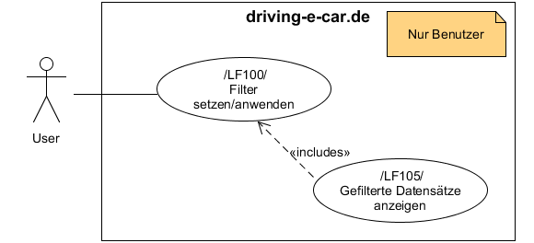

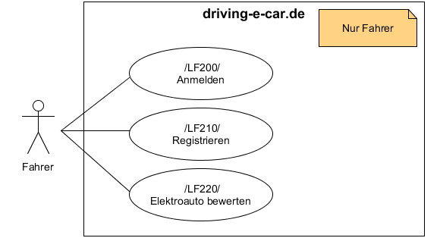
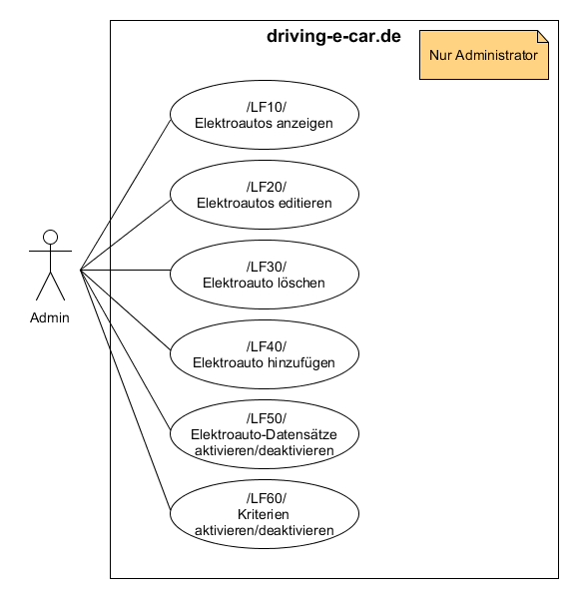

Produktfunktionen
/LF10/ Optional
Anwendungsfall: Elektroautos anzeigen
Akteure: Admin
Beschreibung: Der Administrator soll sich eine Liste aller Elektroautos über eine GUI anzeigen lassen können.

/LF20/ Optional
Anwendungsfall: Elektroautos editieren
Akteure: Admin
Beschreibung: Der Administrator soll ein Elektroauto-Datensatz über eine GUI editieren können.

/LF30/ Optional
Anwendungsfall: Elektroauto löschen
Akteure: Admin
Beschreibung: Der Administrator soll Elektroauto-Datensatz löschen können.

/LF40/ Optional
Anwendungsfall: Elektroauto hinzufügen
Akteure: Admin
Beschreibung: Der Administrator soll neue Elektroautos hinzufügen können.

/LF50/ Optional
Anwendungsfall: Elektroauto-Datensätze aktivieren/deaktivieren
Akteure: Admin
Beschreibung: Der Administrator soll Elektroauto-Datensätze aktivieren und deaktivieren können. Nur aktivierte Elektroauto-Datensätze werden bei Benutzerfilterungen berücksichtigt.

/LF60/ Optional
Anwendungsfall: Kriterien aktivieren/deaktivieren
Akteure: Admin
Beschreibung: Der Administrator soll Kriterien aktivieren und deaktivieren können. Nur aktivierte Kriterien werden bei der Benutzerfilterung angeboten.

/LF100/ Muss
Anwendungsfall: Filter setzen/anwenden
Akteure: User
Beschreibung: Der Benutzer soll die Möglichkeit haben Filter (Kriterien) zu setzen. Das Ergebnis soll ihm anschließend angezeigt werden [siehe /LF105/].

/LF105/ Muss
Anwendungsfall: Gefilterte Datensätze anzeigen
Akteure: User
Beschreibung: Der Benutzer soll auf der Basis seiner Filterung [siehe /LF100/] die entsprechenden Elektroautos angezeigt bekommen.

/LF200/ Optional
Anwendungsfall: Anmelden
Akteure: Fahrer
Beschreibung: Ein Fahrer soll sich, zur eindeutigen Identifizierung, anmelden können.

/LF210/ Optional
Anwendungsfall: Registrieren
Akteure: Fahrer
Beschreibung: Ein Benutzer soll sich als Fahrer registrieren können.

/LF220/ Optional
Anwendungsfall: Elektroauto bewerten
Akteure: Fahrer
Beschreibung: Ein Fahrer soll ein Elektroauto bewerten können. Die Bewertung soll über ein 1 bis 5 Sterne-Bewertungssystem realisiert werden.

Produktdaten
/LD10/ Elektroauto
/LD20/ Ladestation
/LD30/ Werkstatt
/LD40/ Fahrer
/LD50/ Admin
/LD60/ Bewertung

Produktleistungen
- Als optionale Anforderungen sind zusätzlich folgende Punkte erwünscht:
  - Responsiv Design
  - Die Webanwendung soll zusätzlich für die Rollen Benutzer und Fahrer als Android App angeboten werden

Qualitätsanforderungen
/LQ10/ Funktionalität: Wichtig
/LQ20/ Zuverlässigkeit: Wichtig
/LQ30/ Effizienz: Wichtig
/LQ40/ Änderbarkeit: Weniger wichtig
/LQ50/ Portierbarkeit: Unwichtig
/LQ60/ Benutzbarkeit: Sehr wichtig
/LQ70/ Design: Wichtig

Ergänzungen
- Kriterien werden direkt in die Datenbank eingepflegt und von dort aus gewartet.
- Zu dem Projekt gehört nicht die vollständige Mitlieferung von Daten für die Datenbank. Es werden zum Beispiel nicht eine Tabelle aller Ladestationen der Welt mitgeliefert. Im Grunde gehört das Pflegen der Datenbank später zu den Aufgaben des Administrators.

Offene Punkte
Nicht anwendbar.

